**TALLER 4**

**Nombre:** Omar Mejía

**Fecha:** 18/10/18

Para que los comandos puedan funcionar correctamente procedemos a ingresar a configuraciones avanzadas del equipo y luego a variables de entorno en donde escribimos el nombre del comando con la direccion del jdk

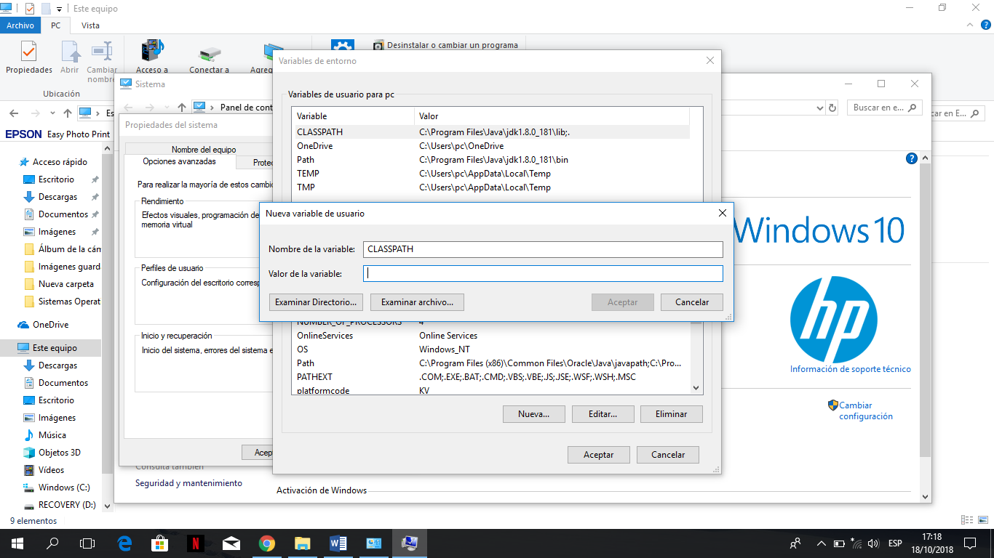

Escribimos los comandos :

echo %CLASSPATH%

echo %PATH%

javac -version

